PHẦN I. Câu trắc nghiệm nhiều phương án lựa chọn. Thí sinh trả lời từ câu 1 đến câu 18. Mỗi câu hỏi thí sinh chỉ chọn một phương án.
Câu 1. Chất X là một ester có mùi thơm nồng của hoa dạ lan hương (hay hoa huệ tây). X có công thức cấu tạo như hình dưới đây. Phát biểu nào sau đây về chất X là không đúng?
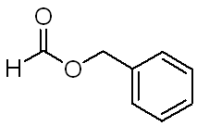
A. Thủy phân hoàn toàn X trong dung dịch NaOH dư, đun nóng thu được dung dịch có phản ứng tráng bạc.
B. Số liên kết π trong phân tử chất X là 4.
C. Tên gọi của X là benzyl formate.
D. Công thức phân tử của X là C₇H₆O₂.
Lời giải:
A. Đúng
HCOO-CH₂C₆H₅ + NaOH HCOONa + C₆H₅CH₂OH
HCOONa có nhóm CHO nên có phản ứng tráng bạc
B. Đúng: 3 lk C=C, 1C=O
C. Đúng
Câu 2. Ester nào sau đây có công thức phân tử C₄H₆O2?
A. Phenyl acetate. B. Vinyl acetate.
C. Propyl acetate. D. Ethyl acetate.
Lời giải:
Chọn đáp án B (Vinyl acetate.).
Câu 3. Đun nóng ester CH₂=CHCOOCH₃ trong dung dịch NaOH thu được sản phẩm là
A. CH₂=CHOH và CH₃COONa. B. CH₂=CHCOOH và CH₃OH.
C. CH₂=CHCOONa và CH₃OH. D. CH₂=CHCH₂OH và CH₃ONa.
Lời giải:
Chọn đáp án C (CH₂=CHCOONa và CH₃OH.).
Câu 4. Công thức nào sau đây có thể là công thức của chất béo?
A. C₁₇H₃₅COOC₃H₅. B. (C₁₇H₃₃COO)₂C₂H₄.
C. (C₁₅H₃₁COO)₃C₃H₅. D. CH₃COOC₆H₅.
Lời giải:
Chọn đáp án C ((C₁₅H₃₁COO)₃C₃H₅.).
Câu 5. Trong công nghiệp, một lượng lớn chất béo dùng để sản xuất
A. glucose và glycerol. B. xà phòng và glycerol.
C. glucose và ethyl alcohol. D. xà phòng và ethyl alcohol.
Lời giải:
Chọn đáp án B (xà phòng và glycerol.).
Câu 6. Cho các phát biểu sau:
(a) Xà phòng được điều chế từ mỡ lợn là chất giặt rửa tự nhiên.
(b) Xà phòng có thể được sản xuất từ nguồn hydrocarbon có trong dầu mỏ.
(c) Nước Javel và baking soda là các chất giặt rửa có nguồn gốc vô cơ.
(d) Sodium laurylsulfate (CH₃[CH₂]₁₀CH₂OSO₃Na) là chất giặt rửa tổng hợp.
Số phát biểu đúng là
A. 1. B. 2.
C. 3. D. 4.
Lời giải:
(a) Sai
(b) Đúng. Một số chất giặt rửa tổng hợp (như alkylbenzene sulfonate) được sản xuất từ hydrocarbon của dầu mỏ.(c) Sai. Nước Javel (NaClO) và baking soda (NaHCO₃) đều là chất tẩy rửa.
(d) Đúng.
Câu 7. Sản phẩm của phản ứng sau là: CH₃COOH + C₂H₅OH
A. CH₃COOCH₃. B. C₂H₅COOCH₃.
C. CH₃COOC₂H₅. D. HCOOC₂H₅.
Lời giải:
Chọn đáp án C (CH₃COOC₂H₅.).
Câu 8. Methyl salicylate dùng làm thuốc xoa bóp giảm đau, được điều chế theo phản ứng sau:
Để sản xuất 3,8 triệu tuýp thuốc xoa bóp giảm đau cần tối thiểu m tấn salixylic acid. Biết mỗi tuýp thuốc chứa 2,7 gam methyl salicylate và hiệu suất phản ứng tính theo salixylic acid là 75%. Giá trị của m là
A. 9,315. B. 12,420.
C. 6,986. D. 15,068.
Lời giải:
🔹 Cách 1 (Tư duy từng bước):
Tính khối lượng methyl salicylate nguyên chất: tấn.
Tính số mol methyl salicylate (tính theo hệ đơn vị tấn-mol tương ứng với mega-mol): tấn-mol.
Dựa vào phương trình hóa học, tỉ lệ phản ứng là 1:1, nên lượng salicylic acid lý thuyết cần dùng là 0,0675 tấn-mol.
Tính lượng salicylic acid thực tế để bù đắp hao hụt: (thực tế) = tấn-mol.
Tính khối lượng salicylic acid : tấn.
🧮 Cách 2 (Bấm máy tính): Thiết lập phương trình với đại lượng "tấn" và "triệu" tự động triệt tiêu nhau ( và ): tấn.
Câu 9. Hàm lượng glucose trong máu người trưởng thành, khỏe mạnh và lúc đói có một lượng nhỏ glucose với nồng độ khoảng?
A. 4,4 – 7,2 mmol/L. B. 4,2 – 7,2 mmol/L.
C. 4,4 – 7,4 mmol/L. D. 4,5 – 7,4 mmol/L.
Lời giải:
Chọn đáp án A (4,4 – 7,2 mmol/L.).
Câu 10. Chất T có các đặc điểm: (1) thuộc loại monosaccharide; (2) có nhiều trong quả nho chín; (3) tác dụng với nước bromine; (4) có phản ứng tráng gương. Chất T là
A. glucose. B. saccharose.
C. fructose. D. cellulose.
Lời giải:
Chọn đáp án A (glucose.).
Câu 11. Trong dung dịch, saccharose phản ứng với Cu(OH)₂ cho dung dịch màu
A. vàng. B. xanh lam.
C. tím. D. nâu đỏ.
Lời giải:
Chọn đáp án B (xanh lam.).
Câu 12. Thí nghiệm: Phản ứng của saccharose với Cu(OH)₂
Chuẩn bị: Hóa chất: dung dịch CuSO₄ 5%, dung dịch NaOH 10%, dung dịch saccharose 5%. Dụng cụ: ống nghiệm. Tiến hành:
Bước 1: Cho khoảng 2 mL dung dịch NaOH 10% vào ống nghiệm. Sau đó, thêm khoảng 0,5 mL dung dịch CuSO₄ 5% vào, lắc nhẹ.
Bước 2: Cho khoảng 3 mL dung dịch saccharose 5% vào ống nghiệm, lắc đều.
Phát biểu nào sau đây sai?
A. Phản ứng xảy ra ở bước 2 là 2C₁₂H₂₂O₁₁ + Cu(OH)₂ (C₁₂H₂₁O₁₁)₂Cu + 2H₂O.
B. Nếu thay dung dịch NaOH ở bước 1 bằng dung dịch KOH thì hiện tượng ở bước 2 vẫn tương tự.
C. Thí nghiệm trên chứng minh saccharose có tính chất của polyalcohol.
D. Ở bước 2, dung dịch thu được có màu xanh lam, sau đó chuyển sang màu đỏ gạch.
Lời giải:
Chọn đáp án D (Ở bước 2, dung dịch thu được có màu xanh lam, sau đó chuyển sang màu đỏ gạch.).
Câu 13. Chất nào sau đây bị thủy phân khi đun nóng trong môi trường acid?
A. Glycerol. B. Fructose.
C. Glucose. D. Cellulose.
Lời giải:
Chọn đáp án D (Cellulose.).
Câu 14. Phương trình: 6nCO₂ + 5nH₂O (C₆H₁₀O₅)n + 6nO₂ là phản ứng hóa học chính của quá trình nào sau đây?
A. quá trình hô hấp. B. quá trình quang hợp.
C. quá trình khử. D. quá trình oxi hóa.
Lời giải:
Chọn đáp án B (quá trình quang hợp.).
Câu 15. Dung dịch glucose (C₆H₁₂O₆) 5%, có khối lượng riêng là 1,02 g/mL, phản ứng oxi hóa 1 mol glucose tạo thành CO₂ (g) và H₂O(l) tỏa ra nhiệt lượng là 2 803,0 kJ. Một người bệnh được truyền một chai chứa 500 mL dung dịch glucose 5%. Năng lượng tối đa từ phản ứng oxi hóa hoàn toàn glucose mà bệnh nhân đó có thể nhận được là
A. +397,09 kJ. B. -397,09 kJ.
C. +416,02 kJ. D. -416,02 kJ
Lời giải:
Cách 1 (Tư duy từng bước):
Bước 1: Khối lượng dung dịch trong chai = 500 mL × 1,02 g/mL = 510 gam.
Bước 2: Khối lượng glucose nguyên chất = 510 × 5% = 25,5 gam.
Bước 3: Số mol glucose = 25,5 / 180 = 0,1417 mol.
Bước 4: Năng lượng bệnh nhân nhận được = 0,1417 × 2803 = 397,1 kJ.
Cách 2 (Bấm máy tính): Năng lượng tỏa ra = 397,1 kJ.
Câu 16. Cho các amine: CH₃-NH-CH₃ (X₁); (CH₃)₃N (X₂); CH₃-CH₂-NH₂ (X₃), với các giá trị nhiệt độ sôi của chúng (được sắp xếp ngẫu nhiên) là 3°C; 7°C; 17°C.
Phát biểu nào sau đây sai?
A. X₃ tan tốt trong nước do tạo được liên kết hydrogen với nước.
B. Tên thay thế của X₁ là N-methylmethanamine.
C. X₁ có nhiệt độ sôi cao hơn X₃ do tạo được liên kết hydrogen bền hơn.
D. Nhiệt độ sôi của X₂ là 3°C.
Lời giải:
Thứ tự nhiệt độ sôi: X₂ < X₁ < X₃
X₂ không có H gắn với N nên không tự tạo liên kết hydrogen giữa các phân tử → nhiệt độ sôi thấp nhất: 3°C.
X₁ và X₃ đều tạo được liên kết hydrogen.
X₃ (amine bậc I) có nhiều H linh động hơn X₁ (amine bậc II), tạo được nhiều liên kết hydrogen hơn nên nhiệt độ sôi cao hơn
=> X₂ = 3°C; X₁ = 7°C; X₃ = 17°C
C sai
Câu 17. Cho các công thức cấu tạo sau:
Cho các phát biểu sau:
(a) Các công thức cấu tạo trên đều là đồng phân của một amine mạch hở có dạng CnH₂n+3N.
(b) Tên gốc – chức của (1); (6); (7) và (8) lần lượt là butylamine; methylisopropylamine; diethylamine và dimethylethylamine.
(c) Tên thay thế của (2); (3); (5) và (8) lần lượt là 2−methylpropan−1−amine; butan−2−amine; N−methylpropanamine; N,N−dimethylethanamine.
(d) Có 4 amine bậc một, có 3 amine bậc hai, có 1 amine bậc ba và đều thuộc loại alkylamine.
Số phát biểu đúng là
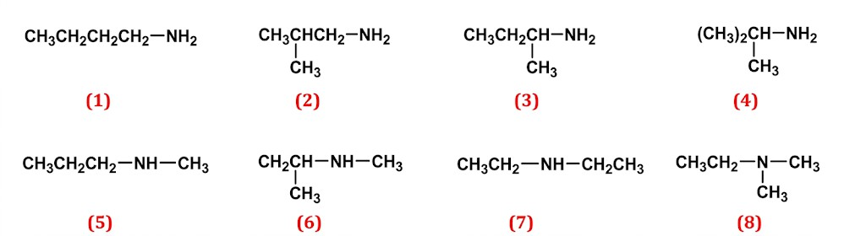
A. 3. B. 1.
C. 4. D. 2.
Lời giải:
(a), (c), (d): Đúng.
(b) Sai. Tên gốc chức của (8) sai, tên gốc – chức đúng của (8) là: ethyldimethylamine.
Câu 18. Amine nào sau đây không tạo được liên kết hydrogen giữa các phân tử?
A. CH₃NH₂. B. CH₃NHCH₃.
C. C₆H₅CH₂NH₂ D. (CH₃)₃N.
Lời giải:
Chọn đáp án D ((CH₃)₃N.).
PHẦN II. Câu trắc nghiệm đúng sai. Thí sinh trả lời từ câu 1 đến câu 4. Trong mỗi ý a), b), c), d) ở mỗi câu, thí sinh chọn đúng hoặc sai.
Câu 1. Ethyl acetate là một ester được sử dụng là dung môi để tách, chiết chất hữu cơ. Hợp chất này được điều chế từ acetic acid, ethanol theo phản ứng và mô hình thí nghiệm sau: CH₃COOH + C₂H₅OH CH₃COOC₂H₅ + H₂O (*)
Biết nhiệt độ trong bình cầu (4) giữ ở mức 65 – 70ºC, nhiệt độ trong ống sinh hàn (3) duy trì ở 25ºC. Cho biết nhiệt độ sôi của các hợp chất như sau:
(4) càng cao thì hiệu suất phản ứng điều chế ethyl acetate càng cao.
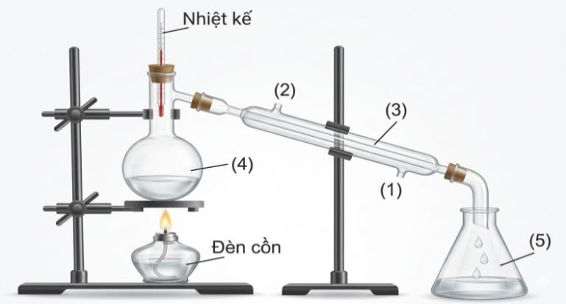
Hợp chất | C₂H₅OH | CH₃COOH | H₂O | CH₃COOC₂H₅ | H₂SO₄
Nhiệt độ sôi (oC) | 78,3 | 118 | 100 | 77 | 337
a) Khi thực hiện đun nóng 6,0 gam acetic acid với 6,0 gam ethanol có H₂SO₄ đặc làm xúc tác. Khối lượng ester tạo thành với hiệu suất phản ứng 60% là 6,9 gam.
b) Chất lỏng trong bình hứng (5) có ethyl acetate. Vai trò của ống sinh hàn (3) để ngưng tụ hơi, nước vào ở (1) và nước ra ở (2).
c) Ban đầu bình cầu (4) chứa acetic acid, ethanol và sulfuric acid đặc. Nếu nhiệt độ phản ứng ở bình cầu
d) Trong phản ứng (*) phân tử H₂O tạo nên từ −OH trong nhóm –COOH của acetic acid và H trong nhóm –OH của ethanol.
Lời giải
a) Sai vì
b) Đúng.
c) Sai vì khi nhiệt độ cao thì hiệu suất có thể bị giảm do acid và alcohol bay hơi.
d) Đúng.
Câu 2. Cấu trúc phân tử saccharose và maltose được cho dưới đây:
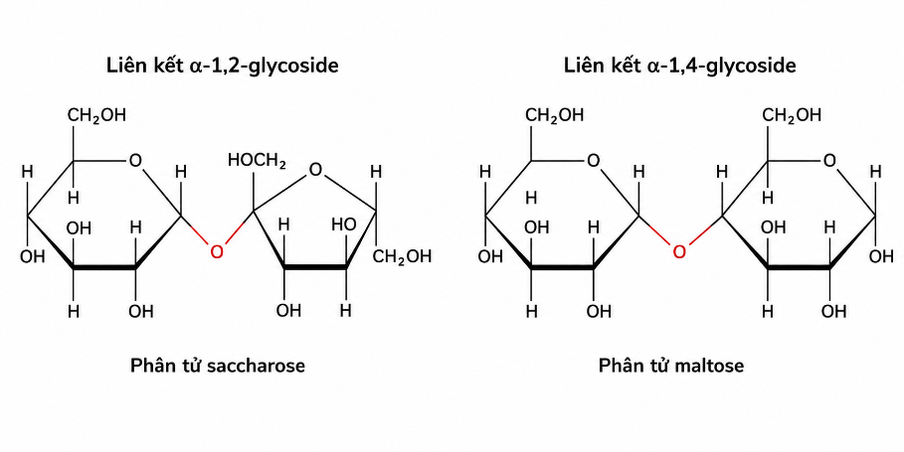
a) Phân tử saccharose không còn nhóm –OH hemiacetal và nhóm –OH hemiketal.
b) Phân tử saccharose và maltose đều không có khả năng mở vòng.
c) Phân tử saccharose tạo bởi một đơn vị β-glucose và một đơn vị α-fructose, liên kết với nhau qua nguyên tử oxygen giữa C₁ của đơn vị β-glucose và C₄ của đơn vị α-fructose.
d) Saccharose và maltose đều là các disaccharide.
Lời giải
a) Đúng. Cấu trúc -1,2-glycoside đã khóa chặt vòng của cả glucose và fructose, khiến phân tử saccharose không còn cả nhóm hemiacetal và hemiketal.
b) Sai. Saccharose bị "khóa vòng", nhưng maltose thì vẫn có khả năng mở vòng do còn giữ lại được 1 nhóm hemiacetal tự do.
c) Sai. ⚠️ Bẫy loạn thông tin! Phân tử saccharose tạo bởi -glucose và -fructose, liên kết với nhau qua nguyên tử oxygen giữa C₁ của -glucose và C₂ của -fructose.
d) Đúng. Cả saccharose và maltose đều được cấu tạo từ 2 đơn vị monosaccharide nên thuộc loại disaccharide.
Câu 3. Từ dung dịch glucose 45 gam/L, thực hiện quá trình lên men rượu trong phòng thí nghiệm, kết quả biểu thị theo đồ thị sau:
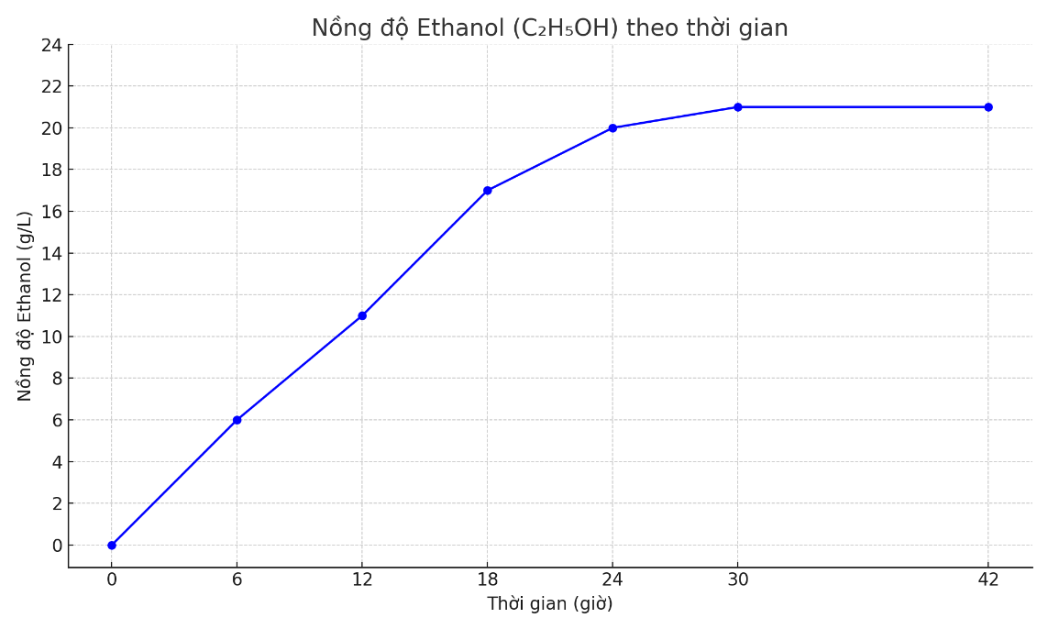
a) Phương trình lên men rượu của glucose là: C₆H₁₂O₆ 2C₂H₅OH + CO₂.
b) Nồng độ ethanol tăng liên tục trong suốt 48 giờ lên men.
c) Sau 18 giờ, hơn một nửa lượng glucose ban đầu đã được chuyển hóa thành ethanol.
d) Hiệu suất của quá trình lên men sau 36 giờ là 78%.
Lời giải
a) Đúng. Phương trình biểu diễn quá trình lên men của glucose tạo ethanol và khí carbonic.
b) Sai. Dựa vào bảng dữ liệu, nồng độ ethanol chỉ tăng lên đến khoảng 30 giờ (đạt g/L) và sau đó đạt trạng thái ổn định (đi ngang).
c) Đúng. Nồng độ ethanol sau 18 giờ là 17 g/L, suy ra lượng glucose đã chuyển hóa là g/L (chiếm , lớn hơn 50%).
d) Sai. Lượng ethanol lý thuyết tối đa là g/L. Tại 36 giờ nồng độ đạt 21 g/L, hiệu suất là .
Câu 4. Paracetamol là loại thuốc giảm đau, hạ nhiệt phổ biến. Quy trình tổng hợp paracetamol trong công nghiệp từ nguyên liệu đầu phenol như sau:
a) Paracetamol có chứa nhóm chức amide trong phân tử
b) Sản phẩm trung gian ở giai đoạn (2) có tính lưỡng tính.
c) Trên phổ hồng ngoại của phenol, tín hiệu ở 1220 cm⁻¹ đặc trưng cho liên kết O-H.
d) Do có nhóm –OH có khả năng tạo liên kết hydrogen với nước nên paracetamol tan rất tốt trong nước ngay cả với nước lạnh.
Lời giải
a) Đúng.
b) Đúng.
c) Sai vì tín hiệu O-H của phenol trên 300 cm⁻¹.
d) Sai vì vòng benzene làm giảm độ tan nên paracetamol tan kém trong nước lạnh.
PHẦN III. Câu trắc nghiệm trả lời ngắn. Thí sinh trả lời từ câu 1 đến câu 6.
Câu 1. Cho các ester sau: HCOOCH₃; CH₃COOCH₃; (COOCH₃)₂; (HCOO)₂C₂H₄; CH₂=CHCOOCH₃; C₂H₅COOC₂H₅; CH₃COOC₆H₅. Có bao nhiêu ester no, đơn chức, mạch hở?
Lời giải
Đáp án: 3
Giải thích:
Câu 2. Cho chất X là thành phần chính trong một loại dầu thực vật và có cấu tạo như sau:
Cho các phát biểu:
1) X thuộc loại chất béo không no, trong phân tử có ba liên kết π.
2) Khi sử dụng làm thực phẩm, X sẽ cung cấp acid béo omega-6 cho cơ thể.
3) Ở điều kiện thường, X tồn tại ở thể lỏng và có khối lượng riêng nhỏ hơn 1 g/mL.
4) Khi để lâu trong không khí, X sẽ bị oxi hóa tạo ra hợp chất có mùi.
5) Dùng nước dễ dàng rửa sạch chất X bám vào các vật dụng.
Liệt kê các phát biểu đúng theo số thứ tự tăng dần.
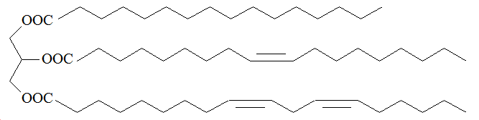
Lời giải
Đáp án: 234
Giải thích:
(1) Sai. X thuộc loại chất béo không no, trong phân tử có 6 liên kết π (nằm trong 3C=C và 3C=O).
(2) Đúng. Cấu tạo của X có gốc acid béo omega-6 nên khi sửdụng X sẽ cung cấp omega-6 cho cơ thể.
(3) Đúng. X ở thể lỏng trong điều kiện thường và X nhẹ hơn nước (khối lượng riêng nhỏ hơn 1 g/mL).
(4) Đúng. các liên kết C=C trong X dễ bị oxi hóa tạo ra hợp chất có mùi.
(5) Sai. Nước không thể rửa sạch được chất béo.
Câu 3. Một cơ sở sản xuất thủ công sử dụng 100 kg muối của acid béo để sản xuất được tối đa k bánh xà phòng thơm, mỗi bánh nặng 90 gam và có chứa 80% khối lượng muối của acid béo (còn lại là chất phụ gia và hương liệu). Giá trị của k bằng bao nhiêu?
Lời giải
Đáp án: 1388
Giải thích:
📝 Hướng dẫn giải:
🔹 Cách 1 (Tư duy từng bước):
Tính khối lượng muối acid béo nguyên chất cần thiết để ép thành một bánh xà phòng: gam kg.
Tính tổng số bánh xà phòng sản xuất được từ nguyên liệu ban đầu: bánh.
Vì số bánh xà phòng phải là số nguyên, xưởng sản xuất được tối đa 1388 bánh.
🧮 Cách 2 (Bấm máy tính): Biểu thức chia tổng khối lượng nguyên liệu cho định mức nguyên liệu của một sản phẩm:
Câu 4. Công ty Vedan Việt Nam sản xuất bột ngọt (monosodium glutamate - MSG) từ nguyên liệu chính là tinh bột sắn. Quy trình sản xuất gồm các bước chính sau:​
Bước 1: Thủy phân tinh bột sắn thành glucose: Tinh bột sắn được thủy phân hoàn toàn thành glucose nhờ xúc tác axit hoặc enzyme.​
Bước 2: Lên men glucose thành glutamic acid: Glucose được lên men bởi vi sinh vật để chuyển hóa thành glutamic acid.​
C₆H₁₂O₆ HOOCCH(NH₂)(CH₂)₂COOH + sản phẩm phụ
Bước 3: Cho glutamic acid thu được phản ứng với dung dịch sodium hydroxide (NaOH) để tạo thành monosodium glutamate.​
Biết rằng hiệu suất của quá trình thủy phân là 95%, hiệu suất của quá trình lên men là 80% và hiệu suất của quá trình phản ứng với dung dịch NaOH là 90%. Tính khối lượng monosodium glutamate (kg, làm tròn đến hàng đơn vị) thu được từ 1 tấn tinh bột sắn.
Lời giải
Đáp án: 714
Giải thích:
📝 Hướng dẫn giải
Cách 1 (Tư duy từng bước):
Bước 1: Tính số mol gốc tinh bột (khối lượng phân tử 162) có trong 1 tấn (1000 kg): kmol.
Bước 2: Áp dụng bảo toàn nguyên tố, tỉ lệ mol xuyên suốt chuỗi là 1:1:1:1. Vậy số mol MSG lý thuyết bằng đúng số mol tinh bột.
Bước 3: Số mol MSG thực tế thu được do hao hụt qua 3 giai đoạn: kmol.
Bước 4: Khối lượng phân tử của MSG là 169. Khối lượng MSG thu được: Số mol thực tế kilogram.
Cách 2 (Bấm máy tính): Khối lượng MSG = .
Câu 5. Để sản xuất 150 lít cồn y tế 70o người ta cần lên men tối thiểu m kg glucose. Biết hiệu suất của quá trình lên men là 80%, khối lượng riêng của ethanol là 0,8 g/mL. Giá trị của m bằng bao nhiêu?
Lời giải
Đáp án: 205
Giải thích:
📝 Hướng dẫn giải
Cách 2 (Bấm máy tính):
• m₁₈₀: mol glucose
• × 92: khối lượng ethanol lý thuyết
• × 80%: hiệu suất thực tế
• Vế phải: khối lượng ethanol trong 150 L cồn 70°
Câu 6. Số đồng phân amine bậc hai có công thức C₄H₁₁N là bao nhiêu?
Lời giải
Đáp án: 3
Giải thích:

